بسم الله الرحمن الرحيم

** مأكولات بحرية مع المكرونة **

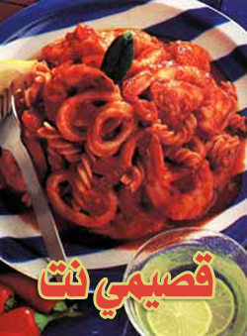

المقادير :

500 غرام قريدس كبير (جمبري).
2 شريحتا فيليه سمك.
4 أغطية رؤوس الحبار الصغيرة.
2 ملعقتا طعام زيت زيتون.
1 ملعقة صغيرة ثوم مدقوق.
1 ملعقة صغيرة فلفل أسود مطحون.
1 ملعقة صغيرة فلفل حار مفروم.
3 حبات بندورة حمراء مقشرة.
2 ملعقتا طعام معجون بندورة.
2 كوبا مرق سمك.
1 ملعقة طعام خل.
1 ملعقة صغيرة سكر أسمر.
500 غرام مكرونة مسلوقة.

الطريقة :

قشري القريدس ونظفيه واتركي الذنب.
ـ قطعي فيليه السمك إلى مكعبات.
ـ قطعي رؤوس الحبار إلى شرائح رقيقة.
ـ في مقلاة كبيرة ضعي الزيت حتى يسخن ثم اقلي الثوم مع الفلفل الحلو والفلفل الحار لمدة دقيقتين ثم أضيفي القريذدي والسمك والحبار وقلبيها على نار قوية لمدة 5 دقائق. ثم اتركي الخليط جانباً.
ـ في المقلاة ضعي البندورة ومعجون البندورة ومرق السمك والسكر والخل وقلبيها ثم اتركيها على نار خفيفة حتى يغلي ثم خففي النار واتركيه لمدة 10 دقائق دون غطاء.
ـ أعيدي المأكولات البحرية إلى الخليط واخلطيها جيداً مع البندورة ثم أضيفي المكرونة إلى الخليط واخلطيها جيداً.
ـ قدمي المأكولات البحرية مع المكرونة فوراً بعد الخلط.

عوافي عليكم

---------------------------

الكمية تكفي لستة أشخاص
مدة التحضير: 35 دقيقة
مدة الطهي: 20 دقيقة

